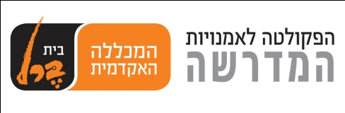

גלריית המדרשה מציגה:

**שי- לי עוזיאל**

**'ציור מולקולרי'**

אוצר: בועז ארד

**פתיחה: יום שבת 9.11 בשעה 20:00**

התערוכה הנוכחית היא המשך אי ההתעסקות שלי בפני השטח, במודע ובמופגן. חוסר העניין בו מאפשר לי להגיע לתוצאות שיוצאות משליטתי.

העבודות הן מולקולריות בכך שמצבי הצבירה של החומר מונחים על מצע העבודה ומתנהגים באופן אוטונומי, בהתאם לפעולה אשר אני מפעיל עליהם. מונחת לפניי ספריית חומרים. לחומרים בספרייה יש חוקיות ספציפית ונוקשה: בדידים, חומרים הניתנים לשכפול ונתונים יחד באחד מעשרות תאיה. צ

העיסוק במראה אתגר אותי מאחר שפני השטח שלה דומיננטיים: גם משקפים מציאות די עגומה וגם לא סופגים דבר.

המטרה הייתה לייצר דימוי שיתחרה במציאות ובכל זאת, ישאיר לה פתח למשא ומתן.

העבודות מרפרפות לפיסול שלי ולעיתים נדמה כאילו לקחתי מהפסלים את פני השטח שלהם, גיהצתי והעברתי אותם למראה.

**נעילה: 7.12**

**גלריית "המדרשה", דיזנגוף 34 בת"א 03-6203129**

שעות פתיחה:

ב- ה 12:00 –19:00

שישי 10:00 –14:00

שבת 11:00 –14:00

לפרטים נוספים:

יחסי ציבור- בית הספר לאמנות- המדרשה, בית ברל

